Đồ án java

QUẢN LÝ SINH VIÊN

*Thành viên:*

*Phan Hồng Bảo Ngọc*

*Lưu Thị Kiều Oanh*

*Nguyễn Lê Trọng Tiền*

1. **Mô tả**

-Ứng dụng quản lý sinh viên với các chức năng thêm, sửa, xóa, tìm kiếm được liên kết dữ liệu với database.

1. **Chức năng**
2. Thêm sinh viên

* 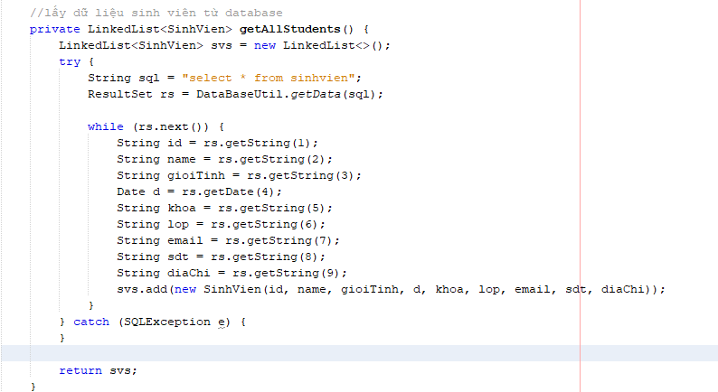Đọc dữ liệu từ database
* Ghi dữ liệu vào bảng (QLSVView)

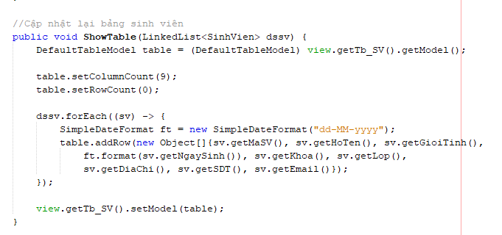

* Nhập dữ liệu sinh viên

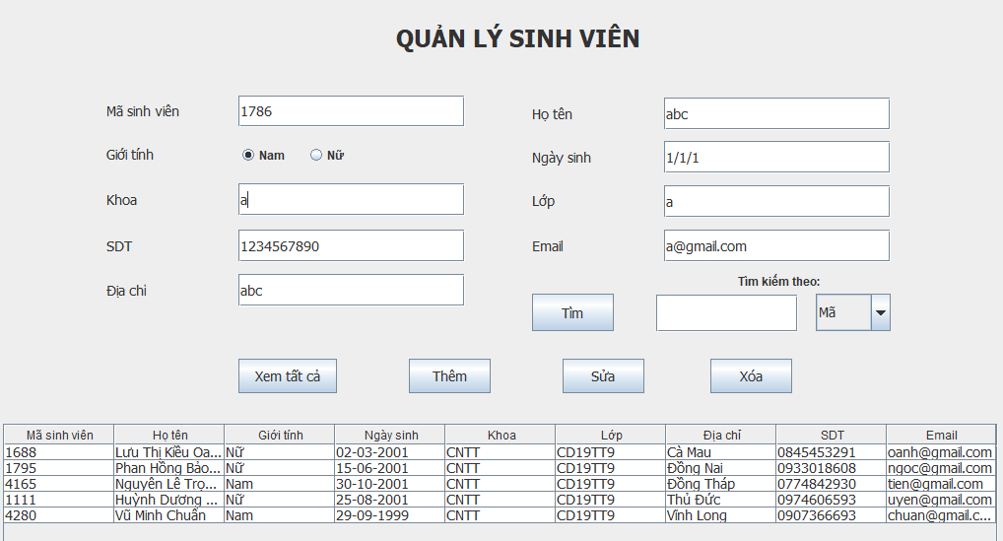

* Kiểm tra mã sinh viên, số điện thoại, email
* Nếu không trùng: thêm dữ liệu vào database và cập nhật lại bảng

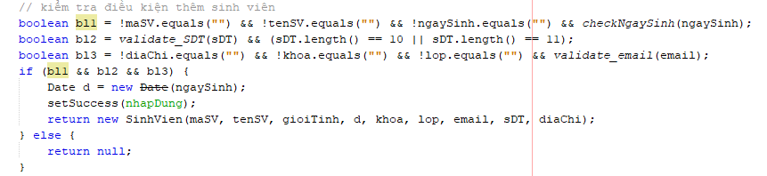

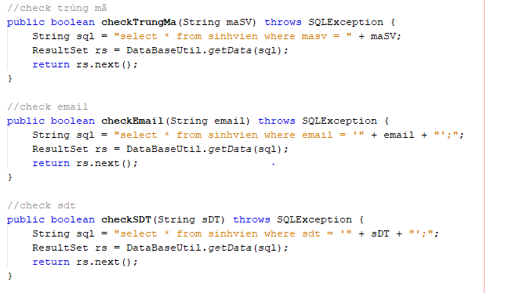

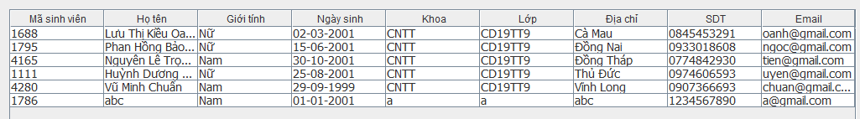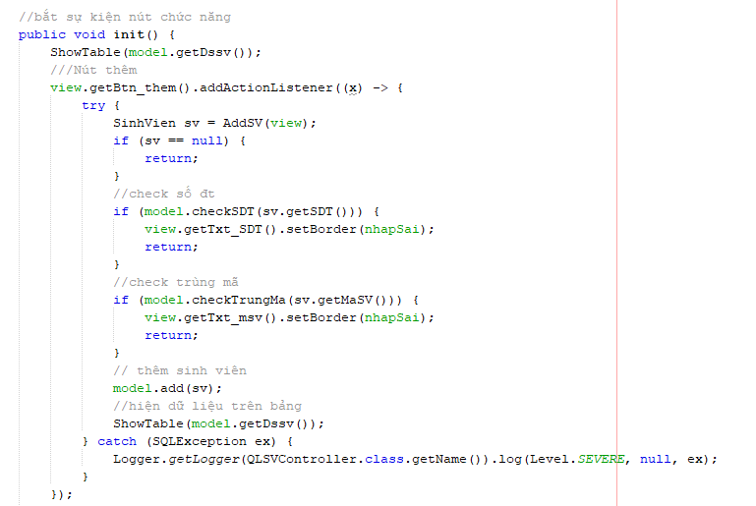

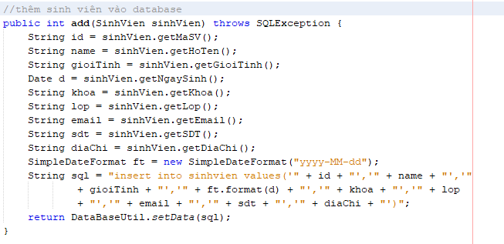

* Nếu trùng: không thêm , khung màu đỏ

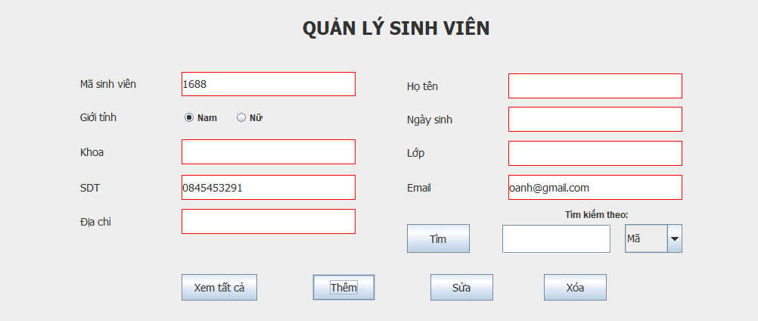

1. Sửa thông tin sinh viên

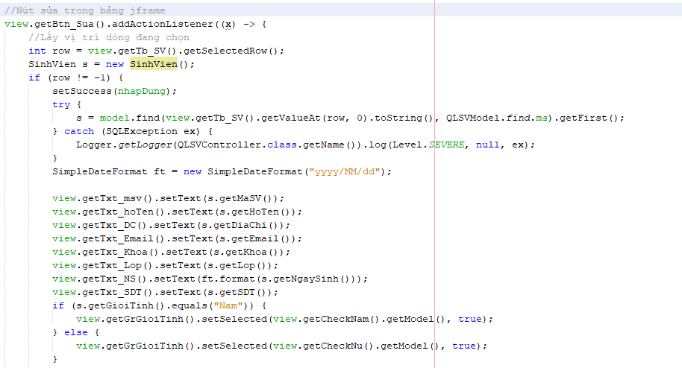

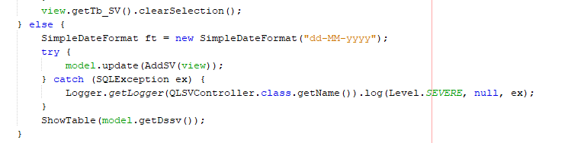

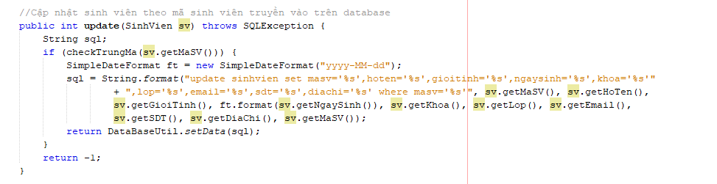

* Đọc dữ liệu từ database
* Ghi dữ liệu vào bảng (QLSVView)
* Tính năng 1:
* Nhập dữ liệu sinh viên

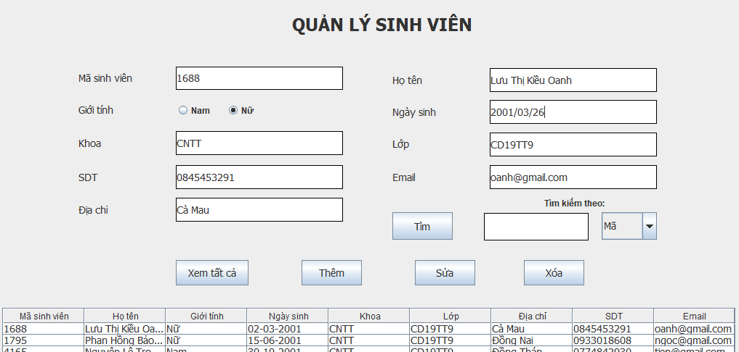

* Kiểm tra mã sinh viên
  + - * Nếu trùng: sửa dữ liệu vào database và cập nhật lại bảng



* + - * Nếu không trùng: không sửa
* Tính năng 2:
* Nhấn vào dòng muốn sửa trong bảng
* Ấn nút sửa
* Dữ liệu được ghi vào form

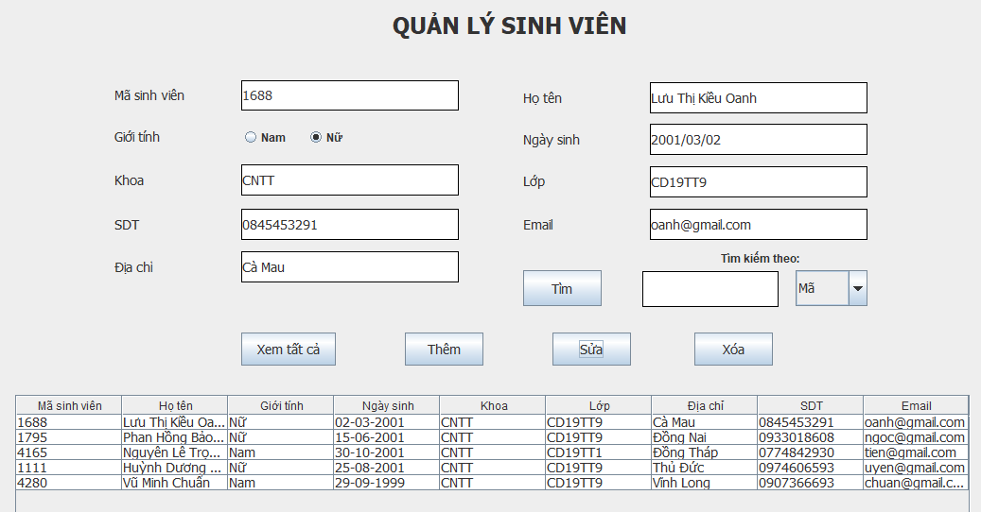

* Sửa dữ liệu muốn thay đổi (Không được sửa mã sinh viên)

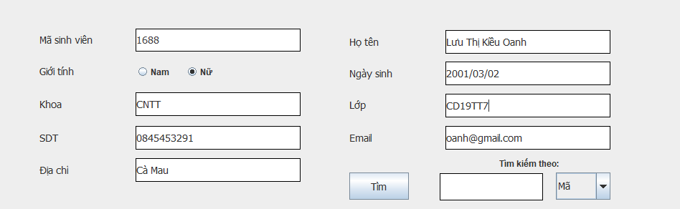

* 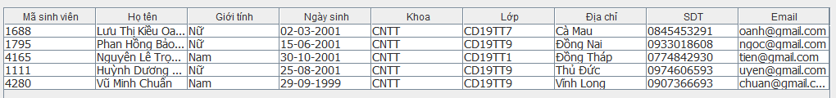Cập nhật lại bảng và database

1. Xóa sinh viên

* Đọc dữ liệu từ database
* Ghi dữ liệu vào bảng (QLSVView)
* Tìm sinh viên muốn xóa hoặc nhấn vào dòng muốn xóa cho nhanh.

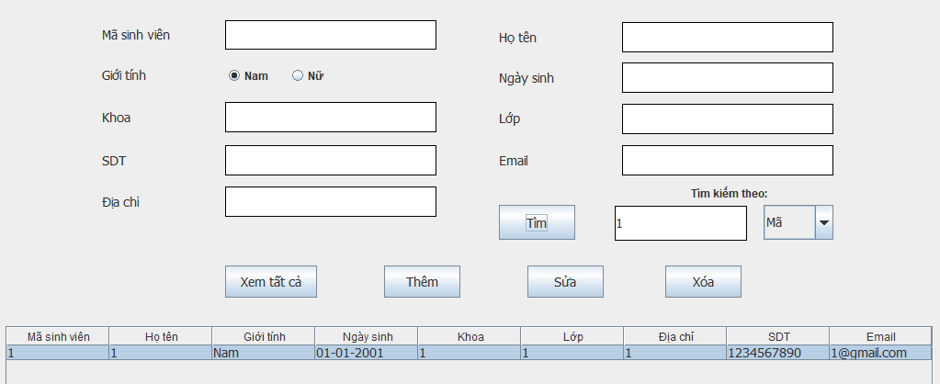

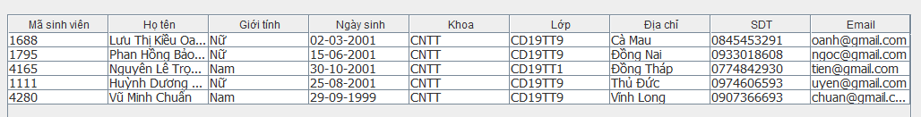

* 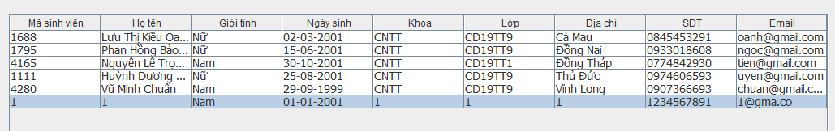Nhấn vào dòng muốn xóa trong bảng(có thể chọn nhiều dòng)

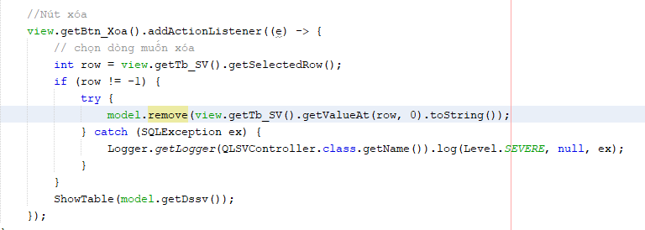

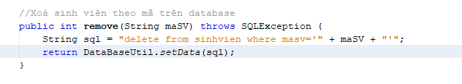

* Ấn nút xóa rồi xóa dữ liệu trong database
* Cập nhật lại dữ liệu database và cập nhật lại bảng

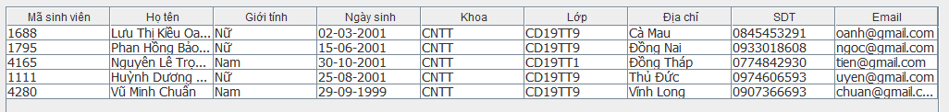

1. 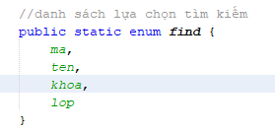Tìm

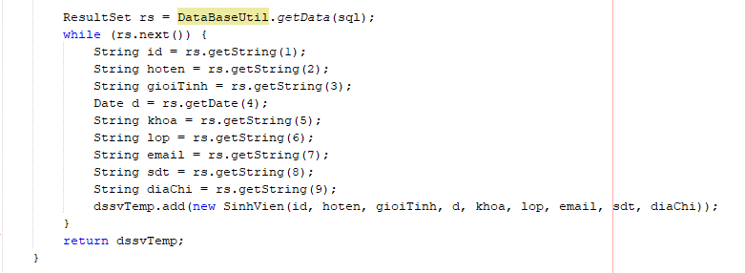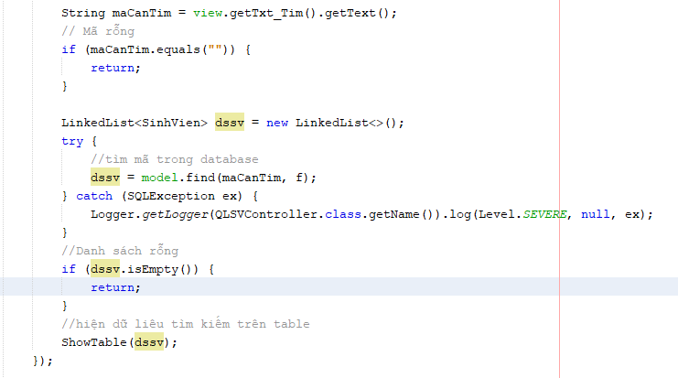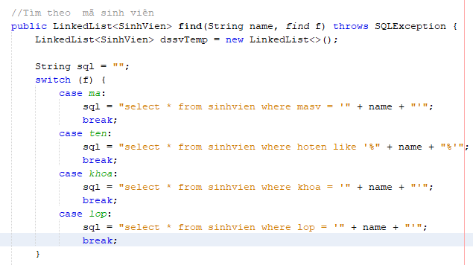

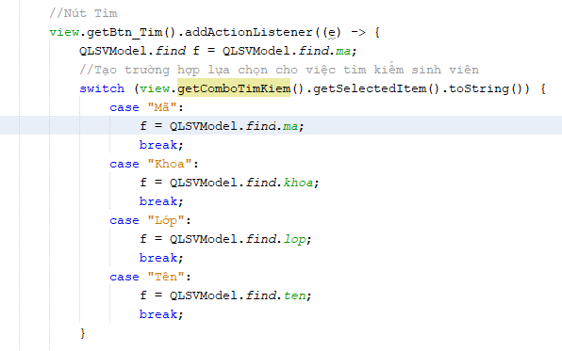

* Mã , Lớp, Khoa
* Nhập đúng dữ liệu muốn tìm

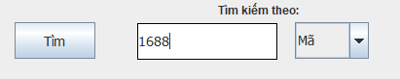

* Kiểm tra dữ liệu
* Đúng thì xuất thông tin trên bảng
* Sai thì không xuất
* Tên
* Nhập gần đúng dữ liệu muốn tìm

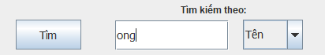

* Kiểm tra dữ liệu
* Đúng thì xuất thông tin trên bảng
* Sai thì không xuất

1. **Bảng phân công**

|  |  |  |  |
| --- | --- | --- | --- |
|  | Nguyễn Lê Trọng Tiền | Lưu Thị Kiều Oanh | Phan Hồng Bảo Ngọc |
| Sơ đồ lớp |  | x | x |
| Phân tích |  | x | X |
| Jframe form | X | X |  |
| Kết nối database | X |  |  |
| Thêm |  | x | X |
| Sửa | X |  |  |
| Xóa |  | X |  |
| Tìm kiếm | x |  |  |
| Kiểm tra lỗi |  |  | x |